BÀI THỰC HÀNH 01: ỨNG DỤNG AI TRONG CẤU HÌNH VÀ GIẢI QUYẾT SỰ CỐ
Phần 1: Cấu hình Phần cứng/Phần mềm với Hỗ trợ AI (60 phút)
Các thông số:
- CPU model: Intel Core i5-1235U 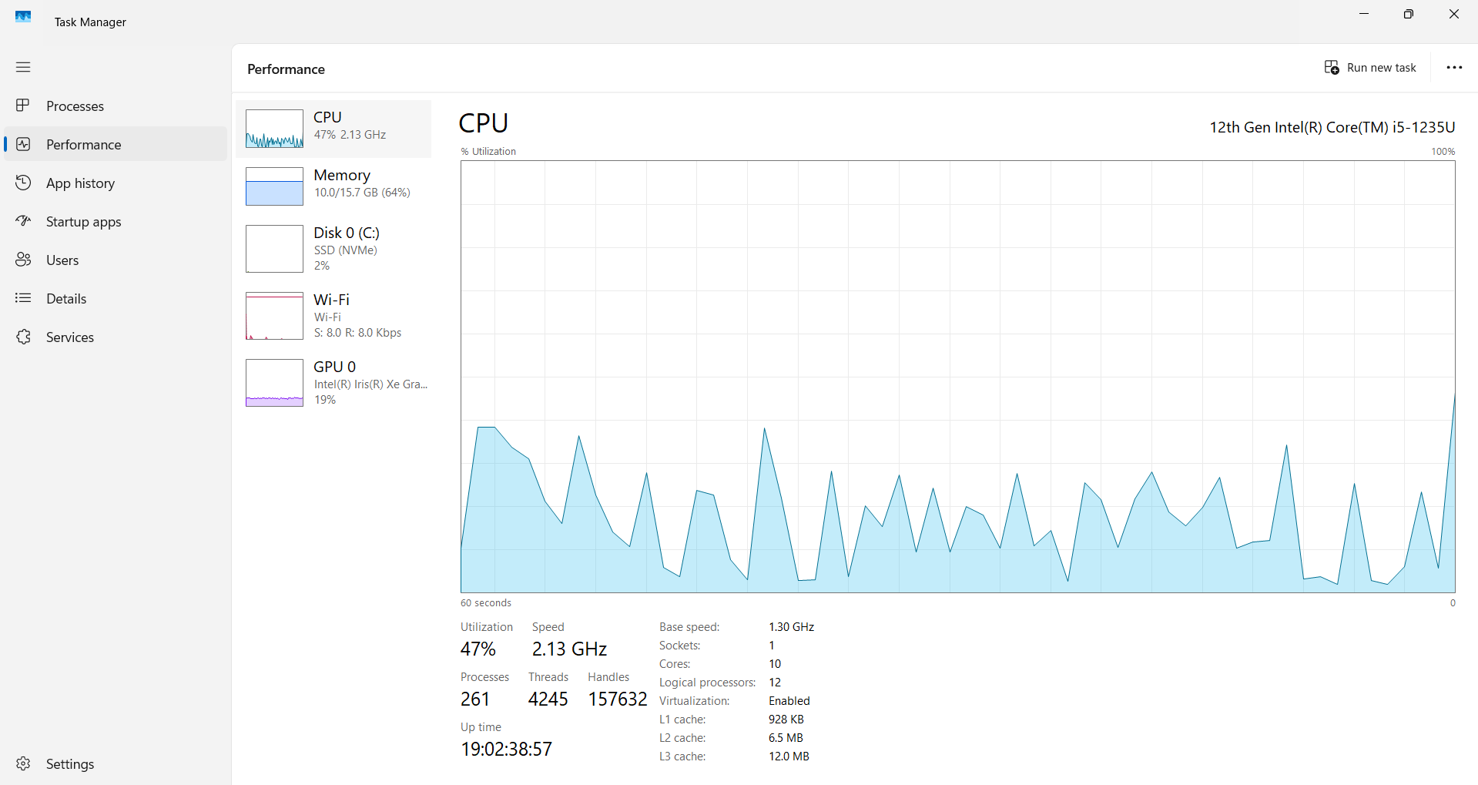
- RAM dung lượng: 16.0GB 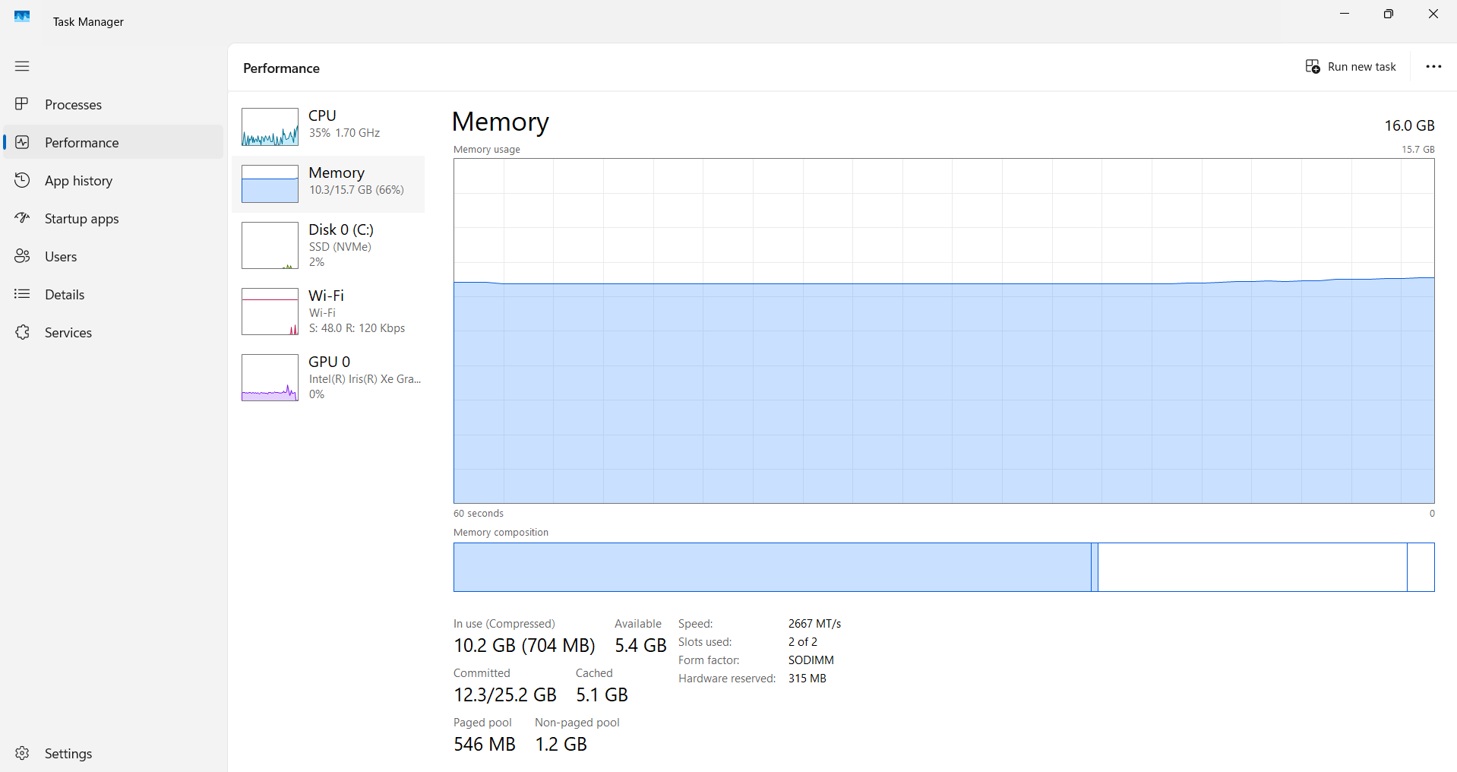
- Loại ổ cứng: HDD/SSD:
+SSD: 477 GB 